**ĐẠI HỌC QUỐC GIA TP.HCM**

TRƯỜNG ĐẠI HỌC CÔNG NGHỆ THÔNG TIN



**ĐỒ ÁN MÔN HỌC**

**Phát triển ứng dụng trên thiết bị di động- NT118.K11.MMCL**

**TÊN ĐỒ ÁN**

**XÂY DỰNG ỨNG DỤNG ĐẾM BƯỚC CHÂN KHI DI CHUYỂN**

Thành viên nhóm:

* 17520258 – Vũ Hà Anh
* 17521251 – Võ Thanh Vân
* 17520327 – Trần Phan Thanh Danh

**TP. HỒ CHÍ MINH – 2019**

**MỤC LỤC**

1. **Phân công công việc**
2. **Cơ sở lí thuyết**
   1. **Giới thiệu sơ lược về ứng dụng**
   2. **Sơ đồ chức năng của ứng dụng**
3. **Nhận xét về ứng dụng**
   1. **Những gì đã làm được**
   2. **Những gì chưa làm được**
4. **Nhận xét của giáo viên hướng dẫn**

**Bài báo cáo**

1. **Phân công công việc**

|  |  |
| --- | --- |
| **HỌ VÀ TÊN** | **CÔNG VIỆC** |
| Vũ Hà Anh | Lên ý tưởng, đốc thúc công việc. Viết các hàm thực hiện: truy cập Sensor, xử lý thao tác trên apps. |
| Võ Thanh Vân | Xây dựng các các hàm Database, Update API, Notification. |
| Trần Phan Thanh Danh | Thiết kế UI/UX, viết báo cáo. |

1. **Sơ đồ chức năng của ứng dụng**
   1. **Giới thiệu sơ lược về ứng dụng**

* Các điện thoại thông minh (smartphone) ở phân khúc tầm trung trở lên ngày nay đều có định vị vệ tinh (GPS), lẫn các cảm biến, con quay hồi chuyển, gia tốc kế... nên đo đạc được các vận động cơ thể, và có độ chính xác cao hơn nếu là smartphone cao cấp.
* Từ đó, ứng dụng đo bước chân được ra đời. Để đáp ứng nhu cầu tính toán quãng đường di chuyển của bản thân khi tham gia vận động hằng ngày.
* Ứng dụng được xây dựng chạy ngầm trong điện thoại, luôn hiển thị thông báo chính xác về vận động của người dùng.
  1. **Sơ đồ chức năng của ứng dụng**
* Ở trang chính khi truy cập ứng dụng, ta có thể thấy ngay số bước chân mà người dùng đã di chuyển.
* Phần màu xanh chính là tỉ lệ hoàn thành chỉ tiêu đã đề ra còn phần màu đỏ là tỉ lệ chưa đạt được.
* Biểu đồ cột thể hiện thống kê số bước chân mà những ngày hôm trước đã thực hiện, từ đó đưa ra số liệu cụ thể.
  + Tổng cộng từ khi kích hoạt đã đi được 4.024 bước
  + Trung bình mỗi ngày đi được 2012 bước

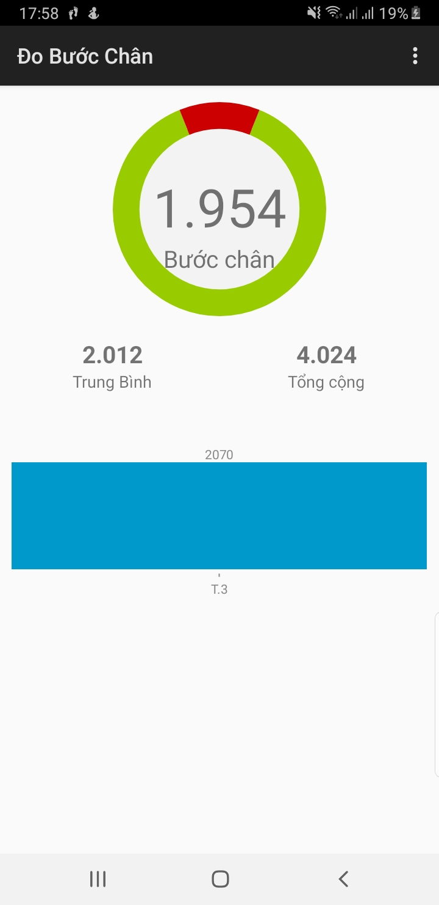

*Hình 1 : Giao diện chính của ứng dụng*

* Khi ta bấm vào vòng tròn, sẽ chuyển qua hiển thị số km đã đi.

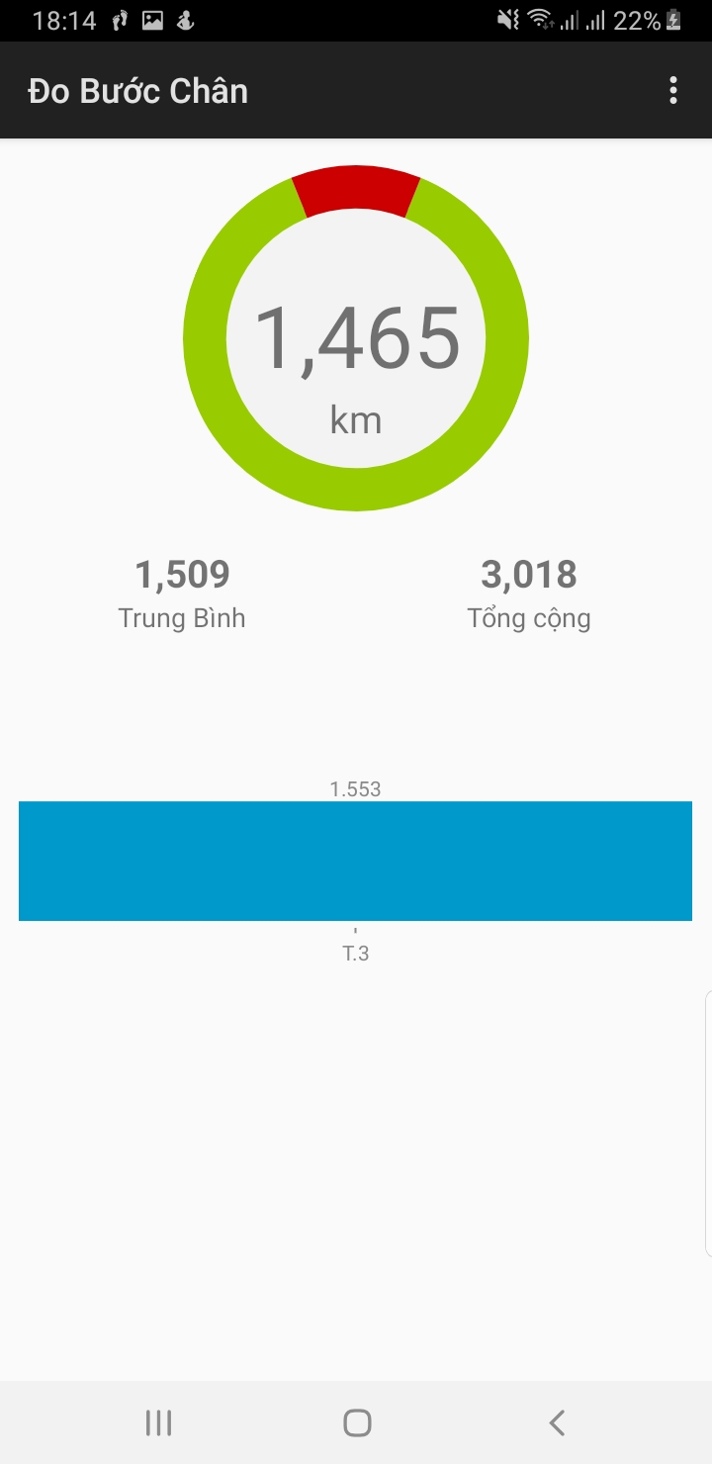

*Hình 1.1 Giao diện chính sau khi bấm vào vòng tròn.*

* Ở thanh danh sách, người dùng sẽ thấy những chức năng mà ứng dụng cung cấp

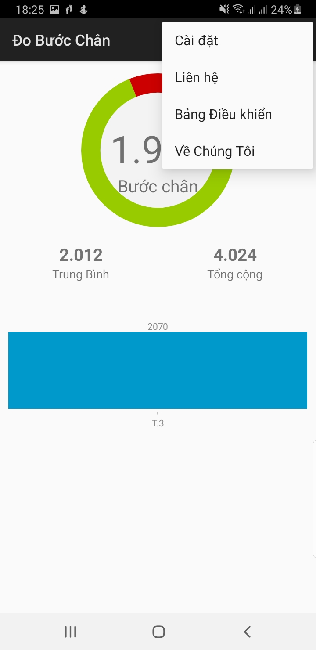

*Hình 2: Danh sách chức năng*

* Ở mục cài đặt:
  + Mục tiêu: Dùng để thiết lập mục tiêu là người dùng mong muốn đạt được.
  + Kích thước bước chân dùng để thiết lập kích thước của mỗi bước di chuyển, từ đó tính toán khoảng cách cơ bản mà người dùng đã đi.
  + Cài đặt thông báo: Cho phép ứng dụng hiển thị trên thanh thông báo của thiết bị về kết quả đã thực hiện được.
  + Xuất file : Xuất dữ liệu của ứng dụng thành file .csv, từ đó có thể thấy những dữ liệu người dùng đã thực hiện khi dùng apps.
  + Phục hồi: Khi người dùng thay đổi thiết bị, có thể dùng chức năng này để đưa tiếp dữ liệu cũ vào và tiếp tục sử dụng.

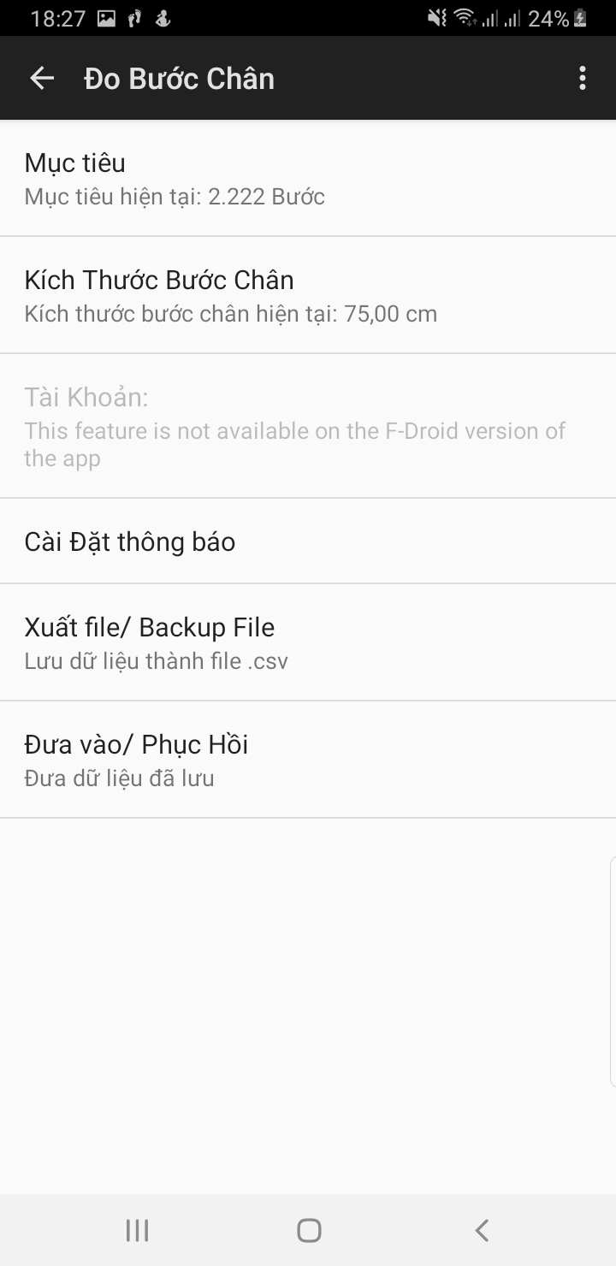

*Hình 3: Giao diện của mục cài đặt*

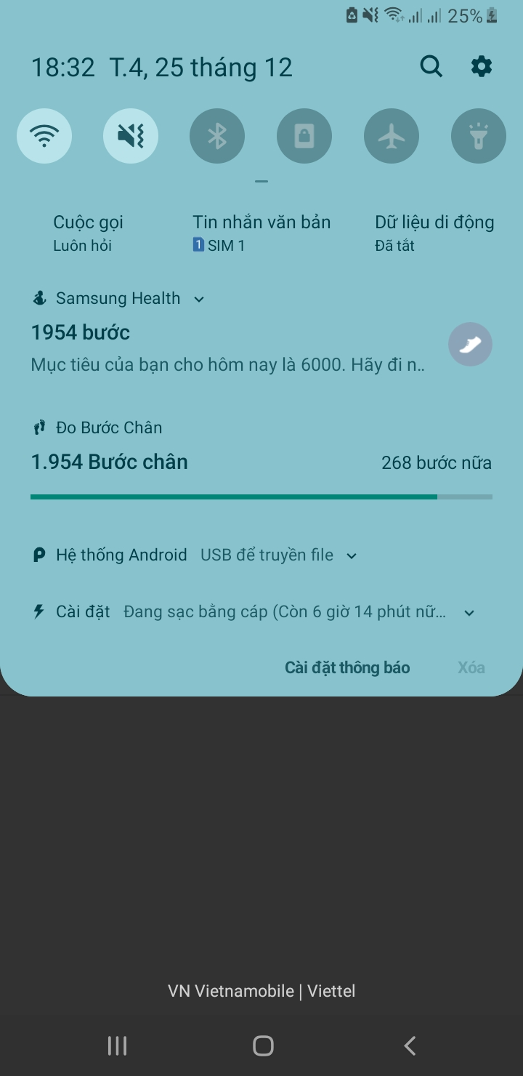

*Hình 4: Ứng dụng hiển thị thông tin trên thanh thông báo.*

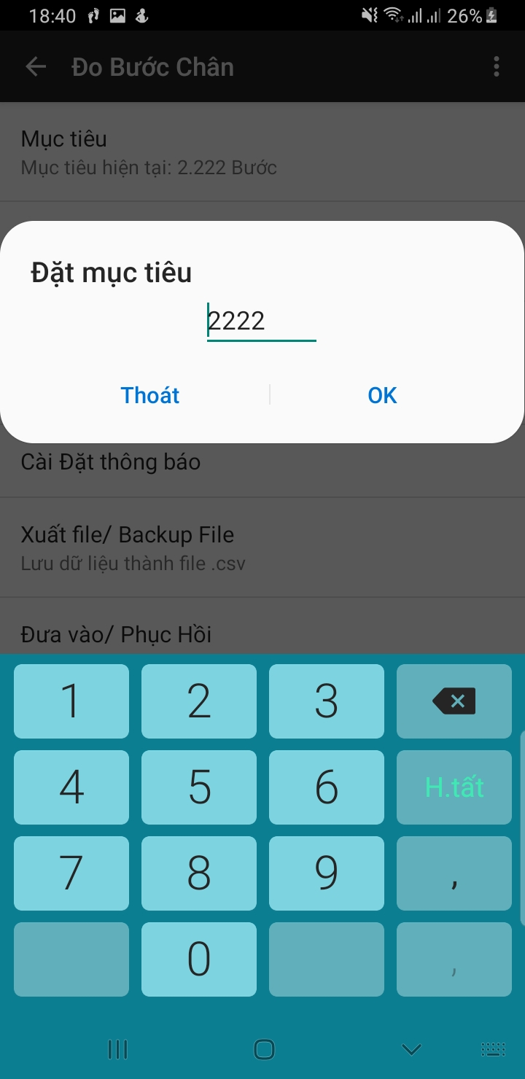

*Hình 5: Thiết lập mục tiêu.*

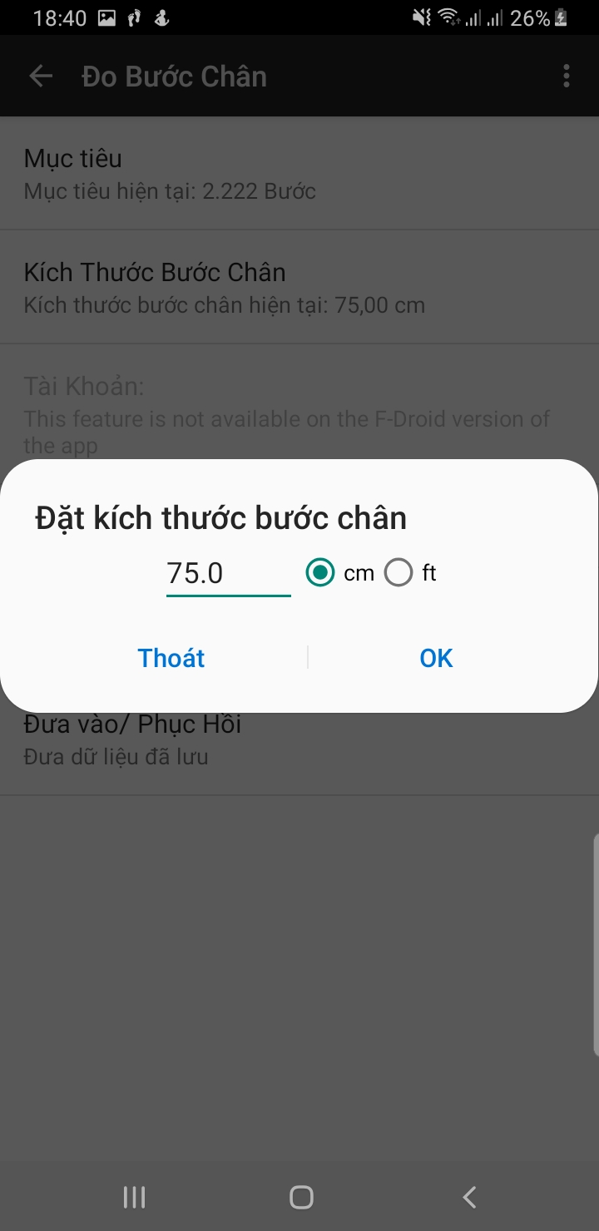

*Hình 6: Thiết lập kích thước bước chân khi di chuyển*

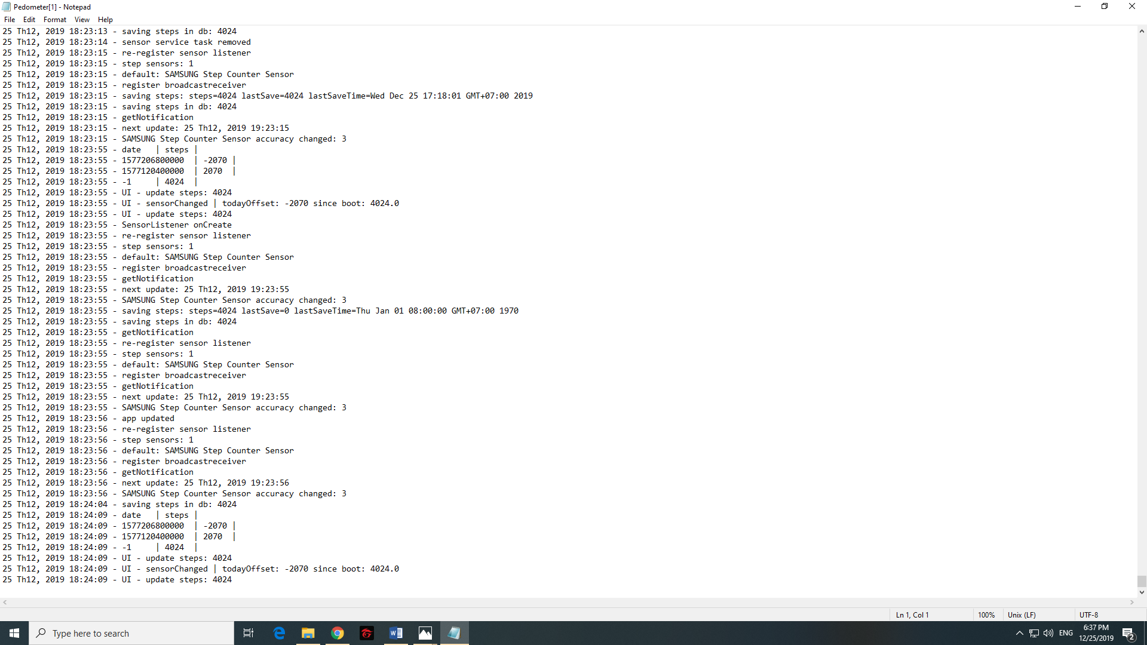

*Hình 7: Dữ liệu được xuất ra từ app.*

* Ở mục về chúng tôi và liên hệ là thông tin của các thành viên nhóm thực hiện app.
* Mục bảng điều khiển dùng để Bật/Tắt quá trình đếm bước chân.

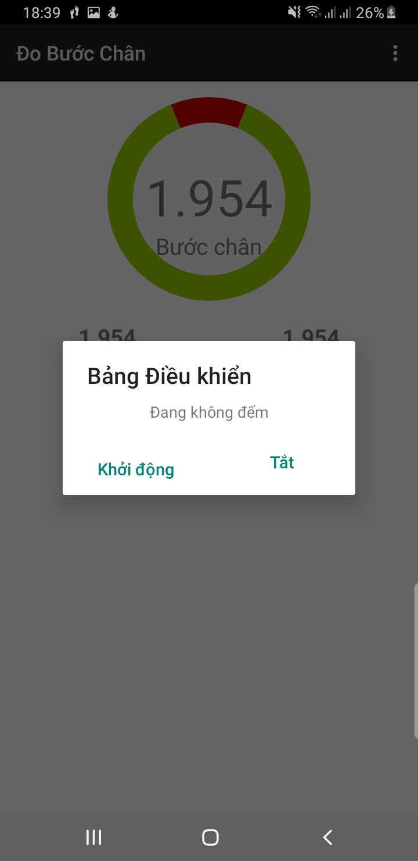

*Hình 8: Bảng điều khiển để Bật/Tắt ứng dụng*

1. **Nhận xét về ứng dụng**
   1. **Những gì làm được**

* Thực hiện đầy đủ các chức năng của ứng dụng.
* Tiếp cận được với lập trình sử dụng Sensor của thiết bị.
* Giao diện dễ sử dụng.
  1. **Những gì chưa làm được**
* Ứng dụng vẫn còn sơ sài, chưa nhiều chức năng.
* Chưa áp dụng được F-droid vào ứng dụng, để sảy ra lỗi không sử dụng phần đăng nhập được.

1. **Nhận xét của giảng viên hướng dẫn**

|  |  |
| --- | --- |
| **ĐIỂM** | **ĐÁNH GIÁ CỦA GIẢNG VIÊN** |
|  |  |